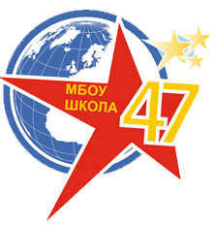 | Муниципальное бюджетное общеобразовательное учреждение  «Школа № 47 с углубленным изучением отдельных предметов  имени Героя Советского Союза Ваничкина И.Д.» городского округа Самара  (МБОУ «Школа № 47» г.о. Самара)
443095 г. Самара, ул. Г.Димитрова, 39
Тел./факс (846) 956-06-64, 956-46-25
E-mail: sdo.school-47@63edu.ru; http://school-47.ru
ОГРН 1026300780736,ИНН/КПП 6312027217/631201001 «22» октября 2025г.

План
мероприятий, посвященных Всероссийскому дню правовой помощи детям
20 ноября 2025 года

№ п/п | Название мероприятия | Классы | Ответственный
1. | Интеллектуально – правовая игра «Знай свои права и обязанности» | 8 | Разина Е. А., учитель истории и обществознания
2. | Квест – игра «Я – гражданин» | 9 | Ефремова М. В., учитель истории и обществознания
3. | Час общения «Права несовершеннолетних и виды юридической ответственности» | 10 | Разина Е. А., учитель истории и обществознания
4. | Своя игра «Образование - право или обязанность?» | 11 | Пекарш Н. Н., Разина Е. А., учитель истории и обществознания

Директор Чернышова Н. Б.

